**Aplicação do teste ANOVA (análise de variância) em momentos distintos do desenvolvimento.**

- Variância do número de pratos cadastrados no site no período de 3 meses.

|  |  |  |  |  |
| --- | --- | --- | --- | --- |
|  | **Pizza** | **Hambúrguer** | **Churrasco** | **Comida Japonesa** |
| **1º mês** | 30 | 41 | 52 | 23 |
| **2º mês** | 47 | 78 | 65 | 51 |
| **3º mês** | 60 | 110 | 102 | 63 |
| **Total** | 137 | 229 | 219 | 137 |

[**Σ**](https://pt.wikipedia.org/wiki/%CE%A3)**T= 722**

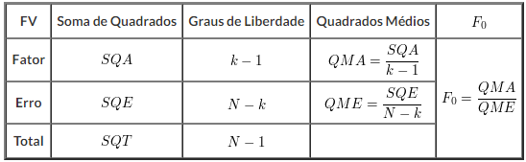

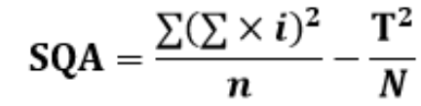

SQA = $\frac{137²}{3}$**+ $\frac{229²}{3}$ + $\frac{219²}{3}$ + $\frac{137²}{3}$- $\frac{722²}{12}$**

SQA = 2539,66

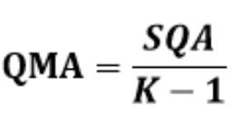

QMA = $\frac{2539,66}{4-1}$ = 846,55

QMA = 845,55

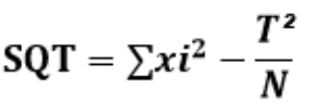

**SQT** **=** 30² + 47² + 60²+ 41² + 78² + 110² + 52² + 65² + 102² + 23² + 51² + 63² - $\frac{722²}{12}$ = 7565,66

SQT = 7565,66

**SQE = SQT – SQA**

SQE= 7565,66 – 2539,66

SQE= 5,026

**QME = $\frac{SQE}{N-K}$**

QME = $\frac{5,026}{12-4}$ = 628,25

QME = 628,25

**F = $\frac{QMA}{QME}$**

F = $\frac{845,55}{628,25}$ = 1,34

F = 1,34

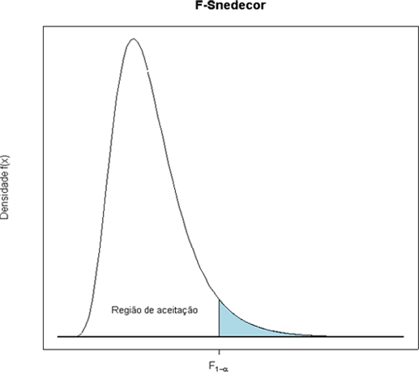**Hipóteses**

α = 5%

gl1 = K-1 = 3

gl2 = N – K = 9

F = 1,34

H0: u Pizza = Hambúrguer = u Churrasco = u Comida Japonesa *aceito

H1: u Pizza ≠ Hambúrguer ≠ u Churrasco ≠ u Comida Japonesa

Ftab = 3,89

R: Ao nível de 5%, não existe diferença significativa entre os pratos cadastrados no site, no período de 3 meses.